Chủ đề: [Giải toán 6 Cánh Diều] - Toán 6 tập 2 - Chương IV. Một số yếu tố thống kê và xác suất
Mời các em học sinh cùng tham khảo chi tiết gợi ý giải Bài 3 trang 23 theo nội dung "Bài tập cuối chương IV" sách giáo khoa Toán 6 Cánh Diều tập 2 theo chương trình mới của Bộ GD&ĐT

Giải Bài 3 trang 23 SGK Toán 6 tập 2 Cánh Diều
Câu hỏi
Do tác động của En Ni-nô (El Nino), mùa mưa năm 2015 đến muộn và kết thúc sớm nên mực nước sông Mê Kông xuống thấp nhất trong 90 năm qua. Xâm nhập mặn đã ảnh hưởng đến hàng trăm nghìn héc-ta lúa.
Biểu đồ ở Hình 19 cho biết diện tích lúa bị hại do xâm nhập mặn vào cuối năm 2015 và đầu năm của một số tỉnh. Tính tổng diện tích lúa bị hại của các tỉnh đó.
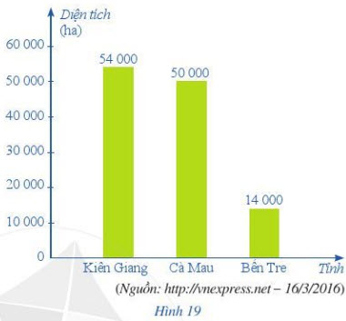
Giải
Tổng diện tích lúa bị hại của các tỉnh là: 54 000 + 50 000 + 14 000 = 118 000 (ha)
~/~
Vậy là trên đây Đọc tài liệu đã hướng dẫn các em hoàn thiện phần giải bài tập SGK: Bài 3 trang 23 SGK Toán 6 tập 2 Cánh Diều. Chúc các em học tốt.

